**教务系统任务教材指定操作手册**

1.任务教材指定申请

角色：教研室主任

路径：申请—任务教材指定申请

审批流程：教研室主任申请—教学副院长审核

说明：默认成绩录入教师指定教材，既任务安排的时候安排的第一位老师。

操作：

（1）按图1所示路径打开。

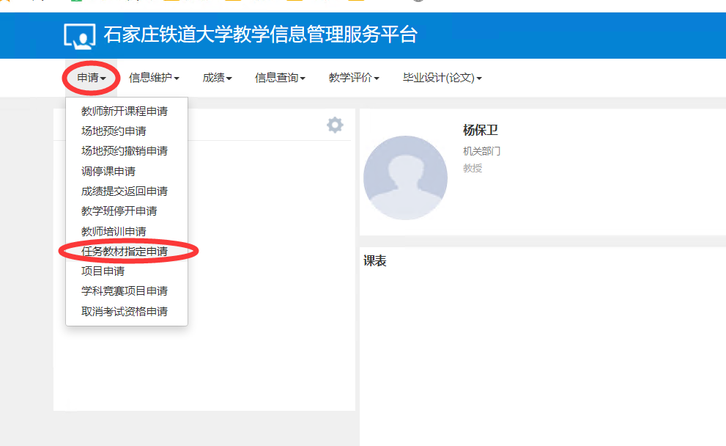

图1

（2）在图2所示页面最下方可以看到申请过的记录数；在中间部分介绍了相应学年学期要承担的教学班以及申请的情况；点右上角增加；

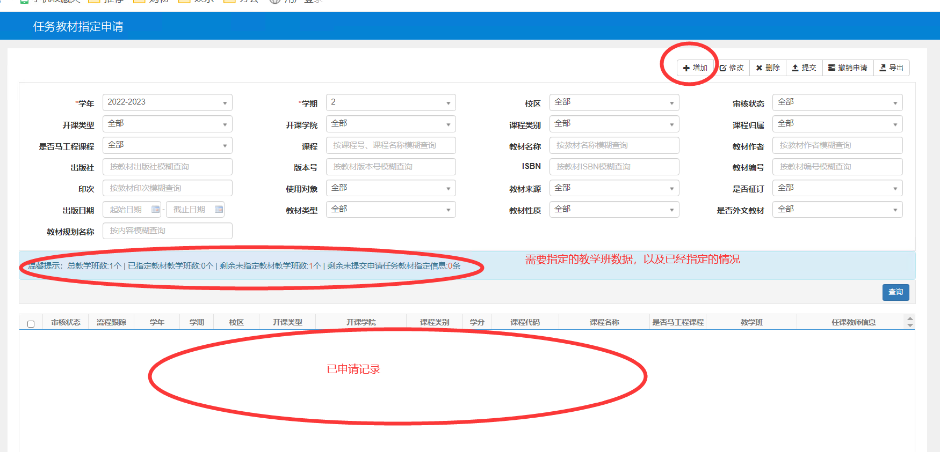

图2

（3）在弹出的界面（见图3），勾选要指定的教学班，点击右上“指定教学班”。

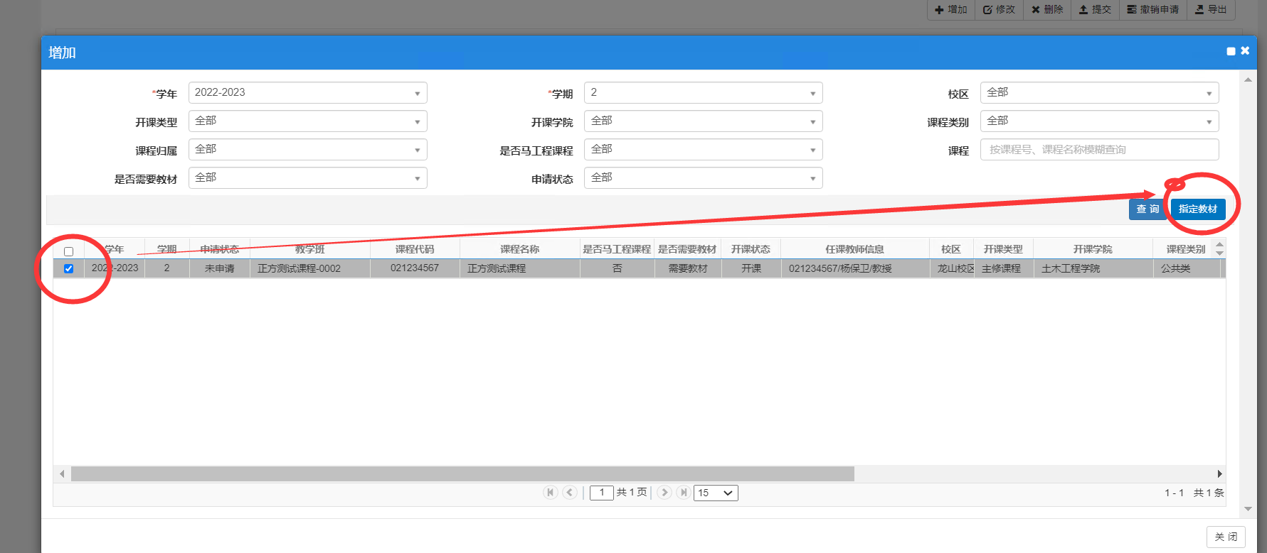

图3

（4）在弹出的对话框（见图4）维护教材信息，字段前面带红色星号的为必填项；

①教材名称可手动输入，也可点击后面箭头从教材库里面选择；

②出版社可手动输入，也可点击后面箭头从代码库里面选择；

③版本号可手动输入，也可点击后面箭头从代码库里面选择，为了数据的统一规范建议从代码库选择；

④使用对象默认学生和教师，如果教师不需要，去掉前面的勾即可；计划册数从教学班任务人数和任课教师数；

⑤是否征订默认是；

⑥点击“继续指定教材”可添加多个教材；维护完后点击“提交”按钮。

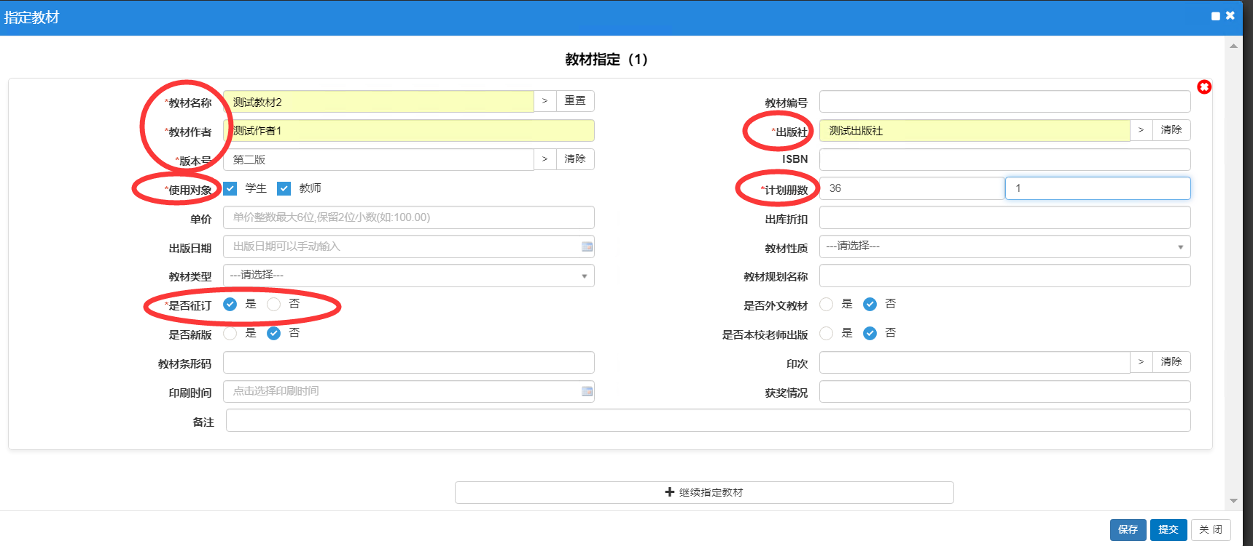

图4

（5）提交后，返回开始界面（见图5），可在申请记录里面看到相应记录以及审核状态，如果学生和老师都需要是两条记录，如果只是学生需要会有1条记录；如果发现错误可点击右上角撤销按钮，审核状态变成保存，勾选记录点击修改进行维护，维护完后点击保存，最后勾选记录点击提交。

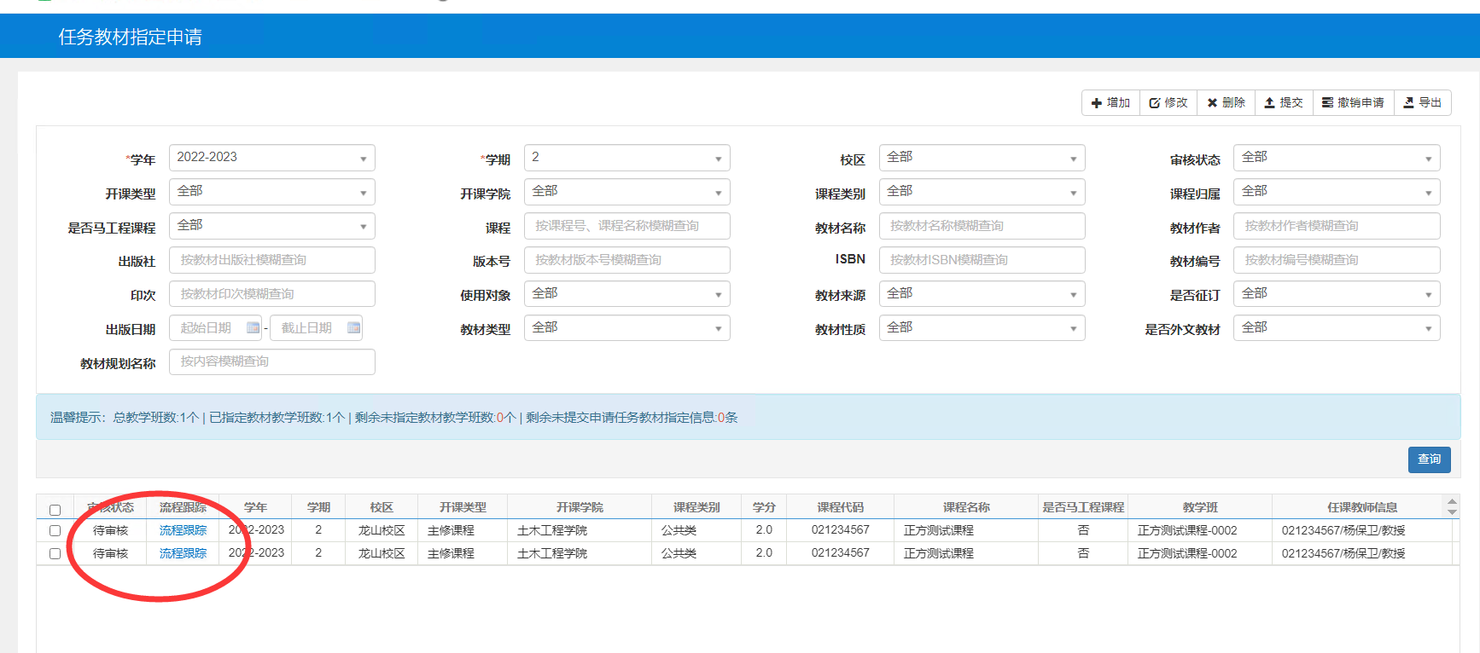

图5

2.任务教材指定审核

角色：教学副院长审核

路径：教材管理—教材征订管理—任务教材指定审核

操作：按图6所示路径打开，勾选相应的记录点击右上角审核，可多选批量审核。

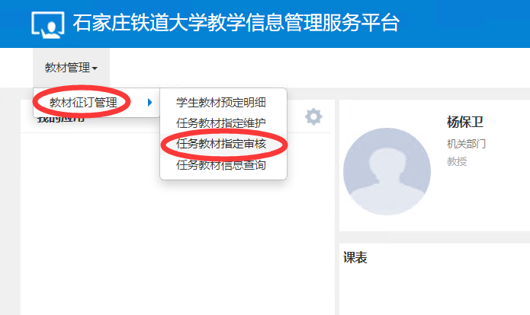

图6